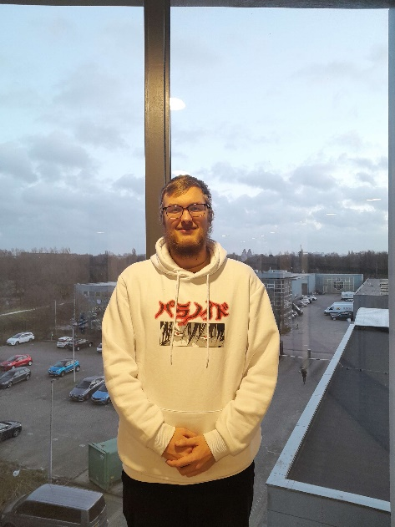
Naam: Ruben Kossen
Geboren: 26-1-2004
Leeftijd: 19 jaar
Woonplaats: Schagen
Mail: r.w.kossen@gmail.com
Telefoon nummer: 0611083008

Werk ervaring.
Karwei vakkenvuller
Domino’s pizza bezorger van 1-2-2022 tot nou

Opleiding
Reguis college Schagen beroep en persoon van 2019 tot 2021.
Mediacollege Amsterdam software development van 2021 tot 2025.

Skills
Ik ben gefocust op c#

Hobby’s
Gaming vooral strategie games zoals eu4 of Total war. Maar ik vindt Pokémon ook leuk
Anime kijken
Manga lezen

